**รายงานการใช้ห้องสมุดอาเซียน**

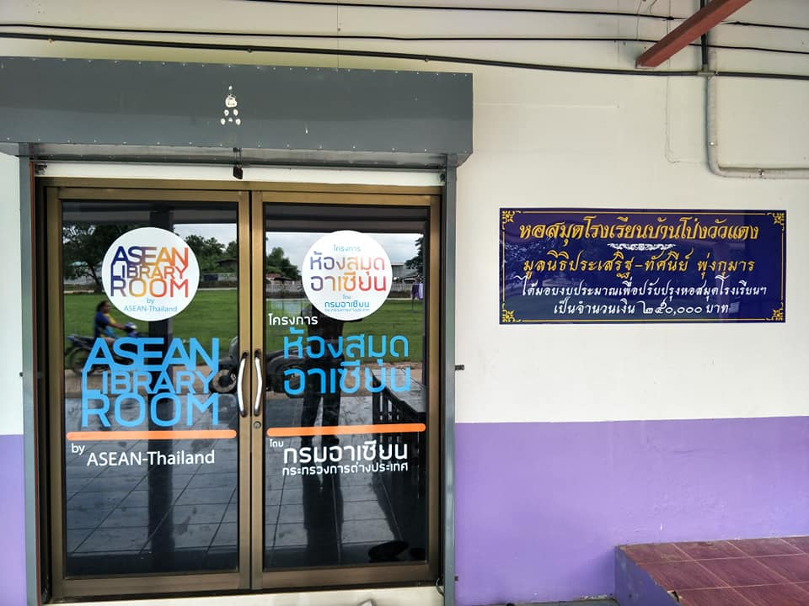

**โรงเรียนบ้านโป่งวัวแดง**

**อำเภอบึงนาราง จังหวัดพิจิตร**

**สำนักงานเขตพื้นที่การศึกษาประถมศึกษาพิจิตร เขต 2**

1.  **รายงานสถิติจำนวนผู้มาใช้บริการห้องสมุดอาเซียนโรงเรียนบ้านโป่งวัวแดง**

**เดือนมกราคม พ.ศ. 2564**

|  |  |  |  |  |
| --- | --- | --- | --- | --- |
| **สถิติจำนวนผู้มาใช้บริการห้องสมุดอาเซียนโรงเรียนบ้านโป่งวัวแดง เดือนมกราคม พ.ศ.2564** | | | | |
| **ลำดับที่** | **รายการ** | **จำนวนทั้งหมด** | **ยอดเข้าใช้คิดเป็นเปอร์เซ็นต์** | **หมายเหตุ** |
| 1 | ปฐมวัย | 56 | 60% |  |
| 2 | ประถมศึกษาปีที่ 1-3 | 104 | 80% |  |
| 3 | ประถมศึกษาปีที่ 4-6 | 121 | 75% |  |
| 4 | มัธยมศึกษาปีที่ 1-3 | 74 | 73% |  |
| 5 | ครู | 32 | 65% |  |

**รายงานสถิติจำนวนผู้มาใช้บริการห้องสมุดอาเซียนโรงเรียนบ้านโป่งวัวแดง**

**เดือนกุมภาพันธ์ พ.ศ. 2564**

|  |  |  |  |  |  |
| --- | --- | --- | --- | --- | --- |
| **สถิติจำนวนผู้มาใช้บริการห้องสมุดอาเซียนโรงเรียนบ้านโป่งวัวแดง เดือนกุมภาพันธ์ พ.ศ.2564** | | | | |  |
| **ลำดับที่** | **รายการ** | **จำนวนทั้งหมด** | **ยอดเข้าใช้คิดเป็นเปอร์เซ็นต์** | **หมายเหตุ** |  |
| 1 | ปฐมวัย | 56 | 63% |  |  |
| 2 | ประถมศึกษาปีที่ 1-3 | 104 | 85% |  |  |
| 3 | ประถมศึกษาปีที่ 4-6 | 121 | 80% |  |  |
| 4 | มัธยมศึกษาปีที่ 1-3 | 74 | 75% |  |  |
| 5 | ครู | 32 | 66% |  |  |

**รายงานสถิติจำนวนผู้มาใช้บริการห้องสมุดอาเซียนโรงเรียนบ้านโป่งวัวแดง**

**เดือนมีนาคม พ.ศ. 2564**

|  |  |  |  |  |  |
| --- | --- | --- | --- | --- | --- |
| **สถิติจำนวนผู้มาใช้บริการห้องสมุดอาเซียนโรงเรียนบ้านโป่งวัวแดง เดือนมีนาคม พ.ศ.2564** | | | | |  |
| **ลำดับที่** | **รายการ** | **จำนวนทั้งหมด** | **ยอดเข้าใช้คิดเป็นเปอร์เซ็นต์** | **หมายเหตุ** |  |
| 1 | ปฐมวัย | 56 | 65% |  |  |
| 2 | ประถมศึกษาปีที่ 1-3 | 104 | 87% |  |  |
| 3 | ประถมศึกษาปีที่ 4-6 | 121 | 85% |  |  |
| 4 | มัธยมศึกษาปีที่ 1-3 | 74 | 76% |  |  |
| 5 | ครู | 32 | 70% |  |  |

**รายงานสถิติจำนวนผู้มาใช้บริการห้องสมุดอาเซียนโรงเรียนบ้านโป่งวัวแดง**

**เดือนพฤษภาคม พ.ศ. 2564**

|  |  |  |  |  |
| --- | --- | --- | --- | --- |
| **สถิติจำนวนผู้มาใช้บริการห้องสมุดอาเซียนโรงเรียนบ้านโป่งวัวแดง เดือนพฤษภาคม พ.ศ.2564** | | | | |
| **ลำดับที่** | **รายการ** | **จำนวนทั้งหมด** | **ยอดเข้าใช้คิดเป็นเปอร์เซ็นต์** | **หมายเหตุ** |
| 1 | ปฐมวัย | 56 | 70% |  |
| 2 | ประถมศึกษาปีที่ 1-3 | 104 | 89% |  |
| 3 | ประถมศึกษาปีที่ 4-6 | 121 | 80% |  |
| 4 | มัธยมศึกษาปีที่ 1-3 | 74 | 70% |  |
| 5 | ครู | 32 | 71% |  |

**รายงานสถิติจำนวนผู้มาใช้บริการห้องสมุดอาเซียนโรงเรียนบ้านโป่งวัวแดง**

**เดือนมิถุนายน พ.ศ. 2564**

|  |  |  |  |  |
| --- | --- | --- | --- | --- |
| **สถิติจำนวนผู้มาใช้บริการห้องสมุดอาเซียนโรงเรียนบ้านโป่งวัวแดง เดือนมิถุนายน พ.ศ.2564** | | | | |
| **ลำดับที่** | **รายการ** | **จำนวนทั้งหมด** | **ยอดเข้าใช้คิดเป็นเปอร์เซ็นต์** | **หมายเหตุ** |
| 1 | ปฐมวัย | 56 | 35% |  |
| 2 | ประถมศึกษาปีที่ 1-3 | 104 | 40% |  |
| 3 | ประถมศึกษาปีที่ 4-6 | 121 | 35% |  |
| 4 | มัธยมศึกษาปีที่ 1-3 | 74 | 30% |  |
| 5 | ครู | 32 | 50% |  |

**รายงานสถิติจำนวนผู้มาใช้บริการห้องสมุดอาเซียนโรงเรียนบ้านโป่งวัวแดง**

**ตั้งแต่เดือนกรกฎาคม พ.ศ. 2564 – เดือนพฤศจิกายน พ.ศ. 2564**

|  |  |  |  |  |
| --- | --- | --- | --- | --- |
| **สถิติจำนวนผู้มาใช้บริการห้องสมุดอาเซียนโรงเรียนบ้านโป่งวัวแดง** | | | | |
| **ลำดับที่** | **รายการ** | **จำนวนทั้งหมด** | **ยอดเข้าใช้คิดเป็นเปอร์เซ็นต์** | **หมายเหตุ** |
| 1 | ปฐมวัย | 56 | - | **ปิดเรียน ออนไลน์** |
| 2 | ประถมศึกษาปีที่ 1-3 | 104 | - |
| 3 | ประถมศึกษาปีที่ 4-6 | 121 | - |
| 4 | มัธยมศึกษาปีที่ 1-3 | 74 | - |
| 5 | ครู | 32 | - |

**รายงานสถิติจำนวนผู้มาใช้บริการห้องสมุดอาเซียนโรงเรียนบ้านโป่งวัวแดง**

**เดือนธันวาคม พ.ศ. 2564**

|  |  |  |  |  |
| --- | --- | --- | --- | --- |
| **สถิติจำนวนผู้มาใช้บริการห้องสมุดอาเซียนโรงเรียนบ้านโป่งวัวแดง เดือนธันวาคม พ.ศ.2564** | | | | |
| **ลำดับที่** | **รายการ** | **จำนวนทั้งหมด** | **ยอดเข้าใช้คิดเป็นเปอร์เซ็นต์** | **หมายเหตุ** |
| 1 | ปฐมวัย | 56 | 20% |  |
| 2 | ประถมศึกษาปีที่ 1-3 | 104 | 25% |  |
| 3 | ประถมศึกษาปีที่ 4-6 | 121 | 36% |  |
| 4 | มัธยมศึกษาปีที่ 1-3 | 74 | 25% |  |
| 5 | ครู | 31 | 47% |  |

**2. ภาพบรรยากาศการจัดห้องสมุดอาเซียนโรงเรียนบ้านโป่งวัวแดง**

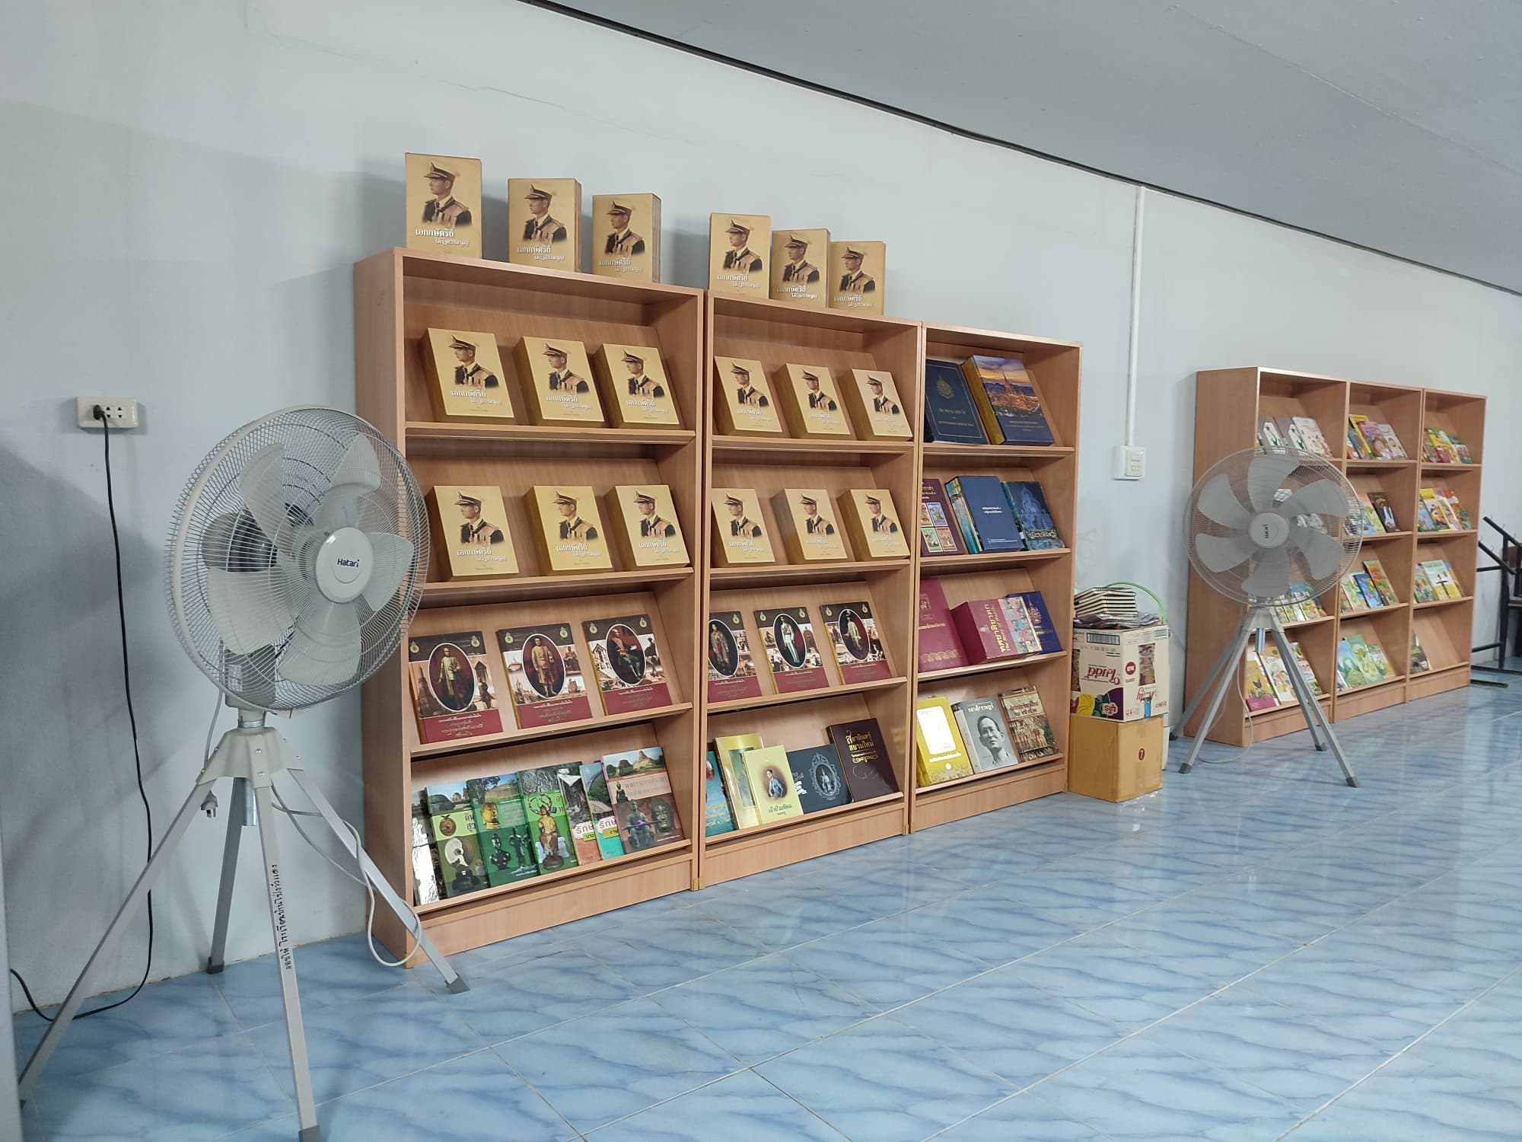

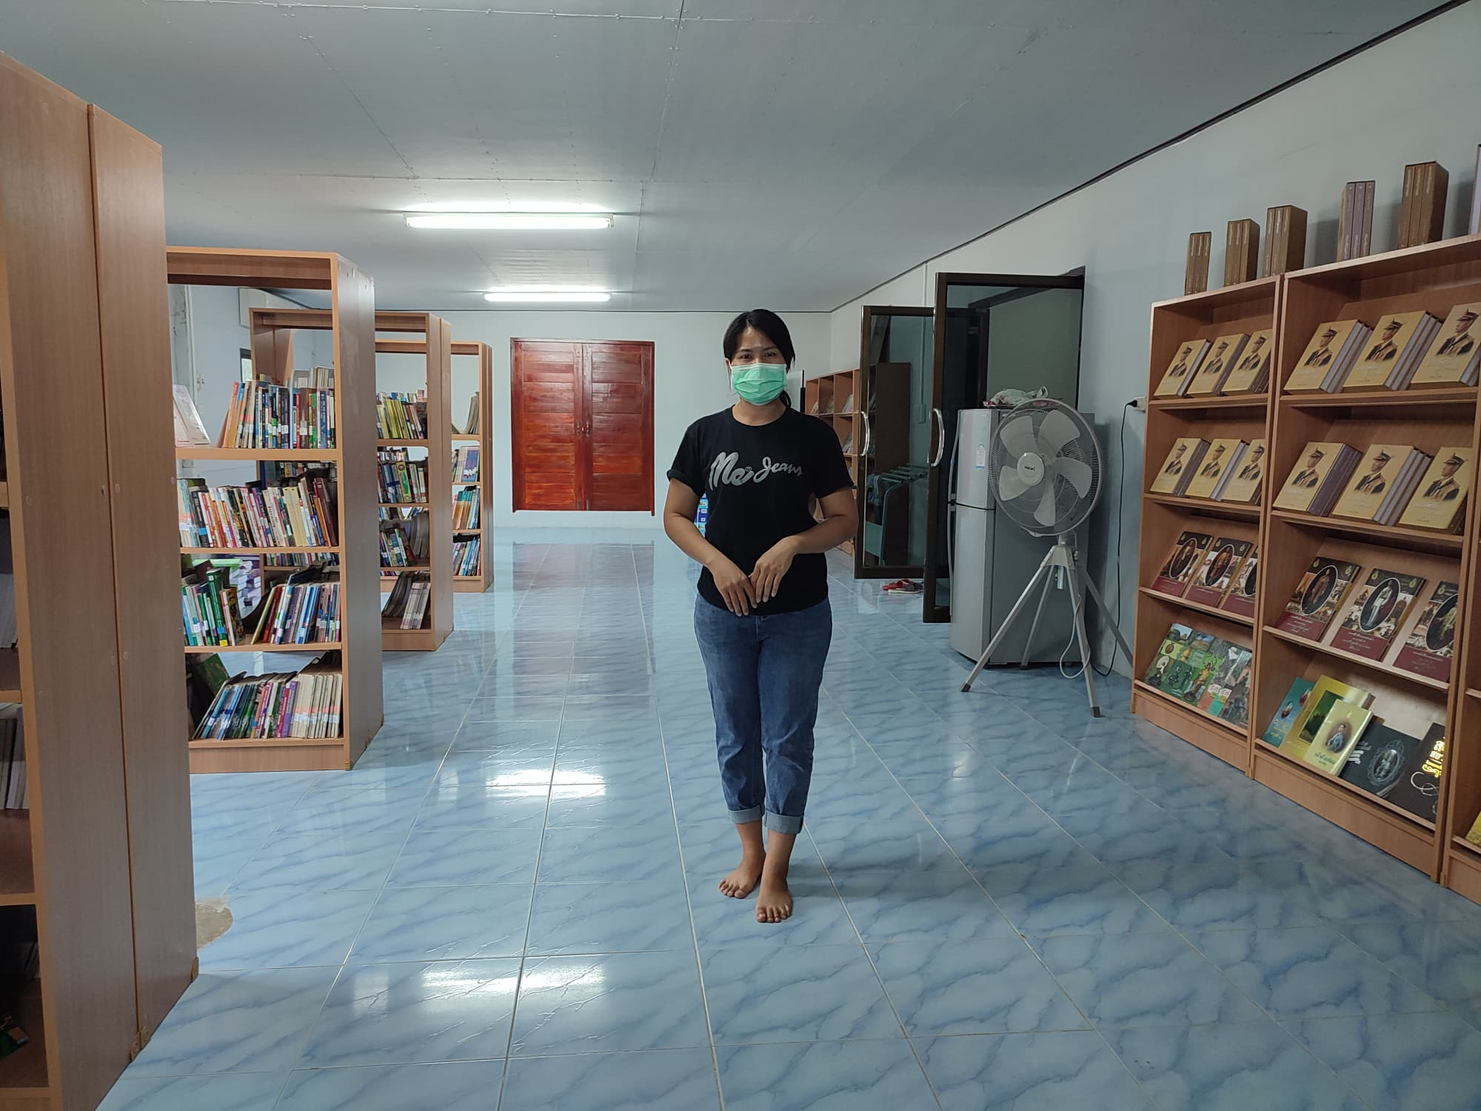

**3. ภาพการมอบหนังสือและอุปกรณ์การเรียนจากกรมอาเซียน กระทรวงการต่างประเทศ**

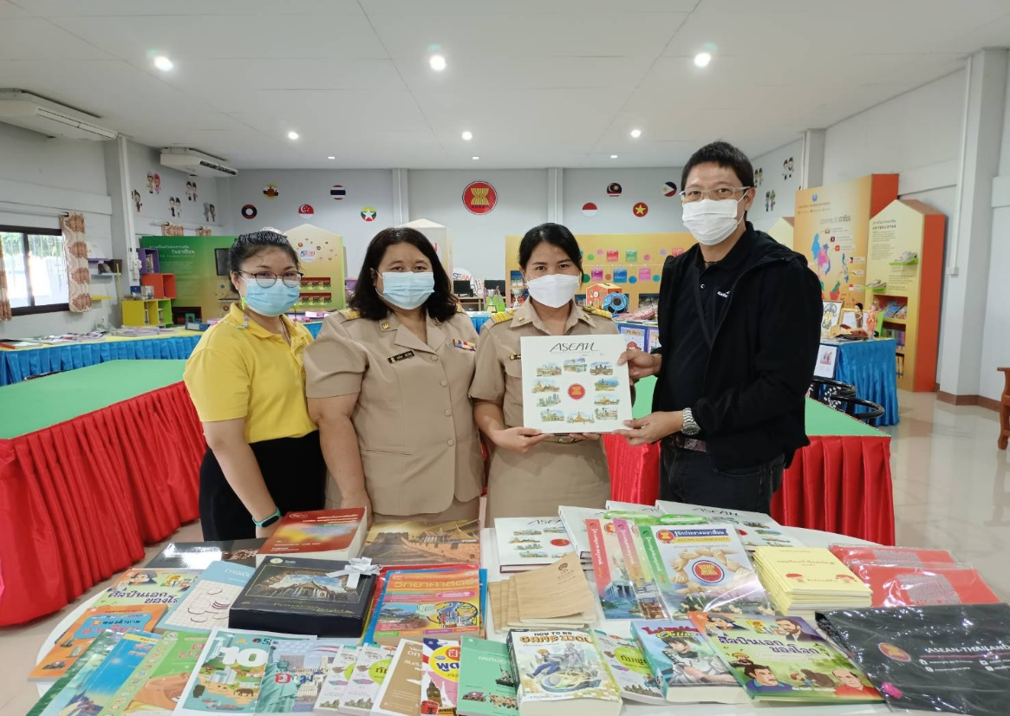

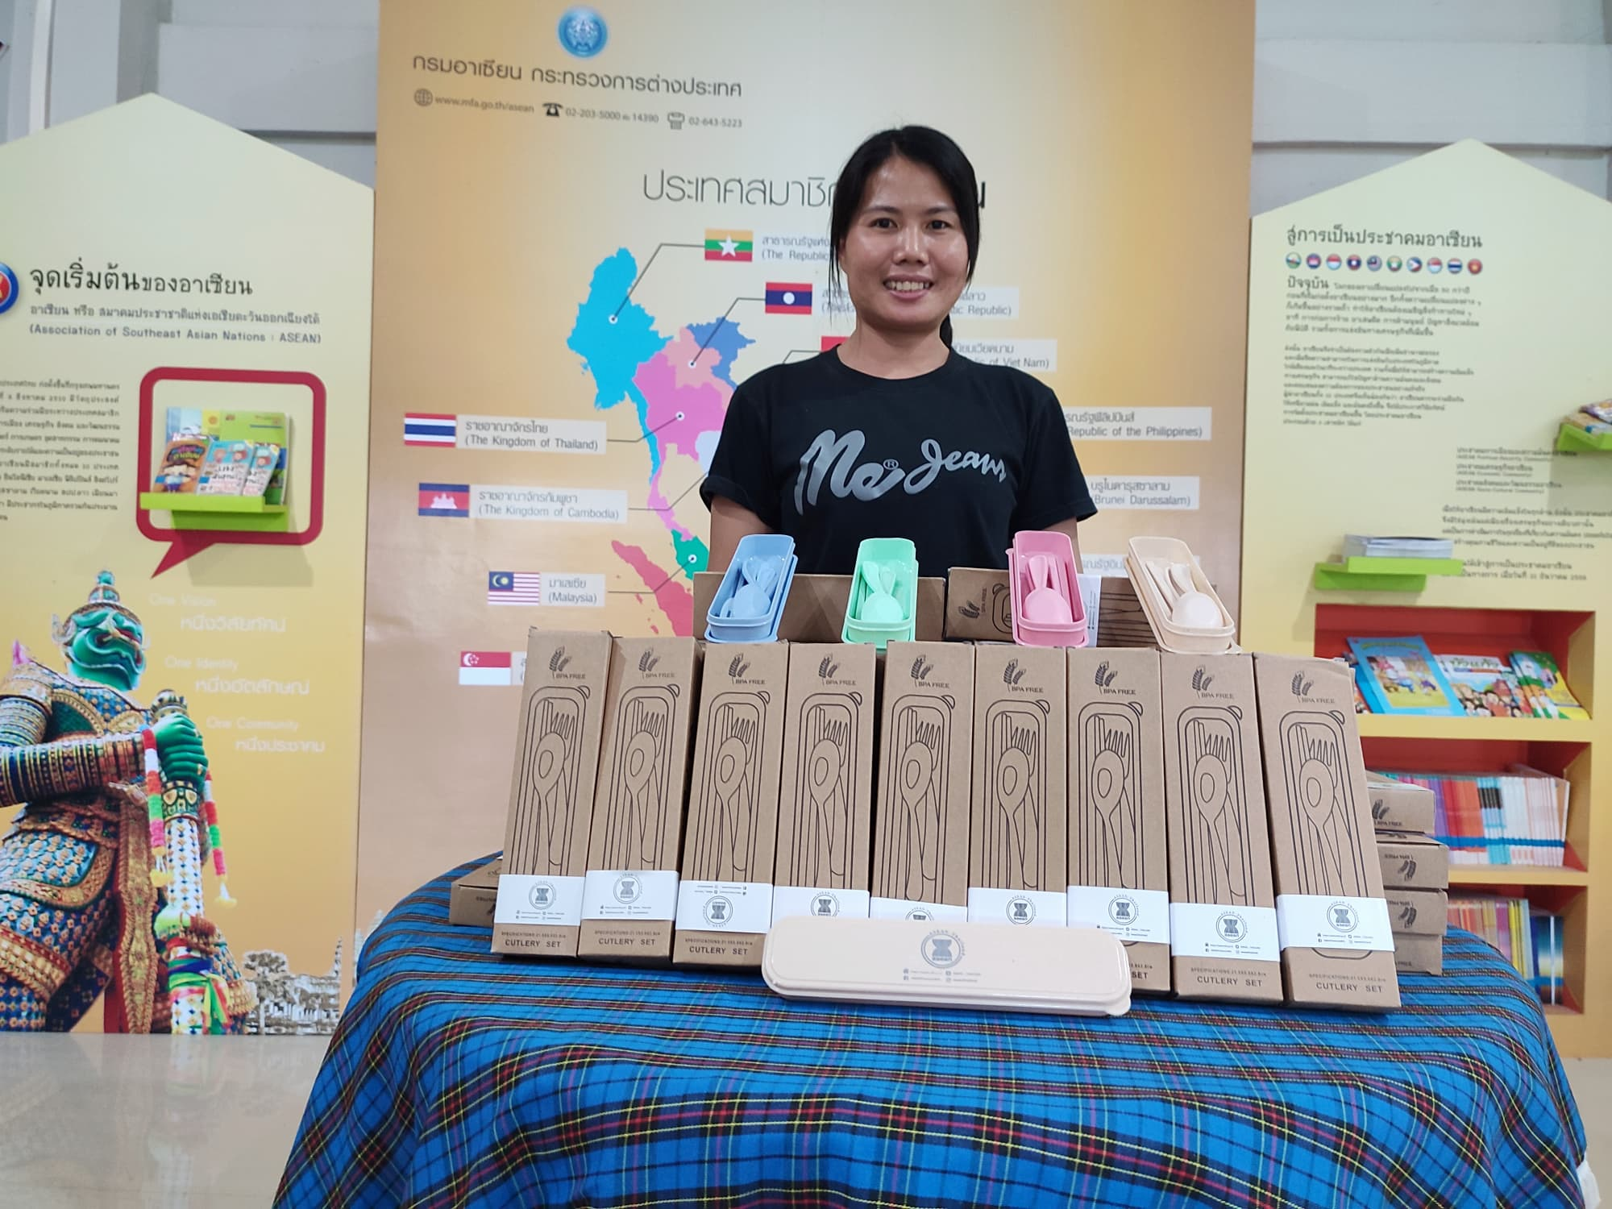

**4. ภาพบรรยากาศการใช้งานห้องสมุดอาเซียนโรงเรียนบ้านโป่งวัวแดง**

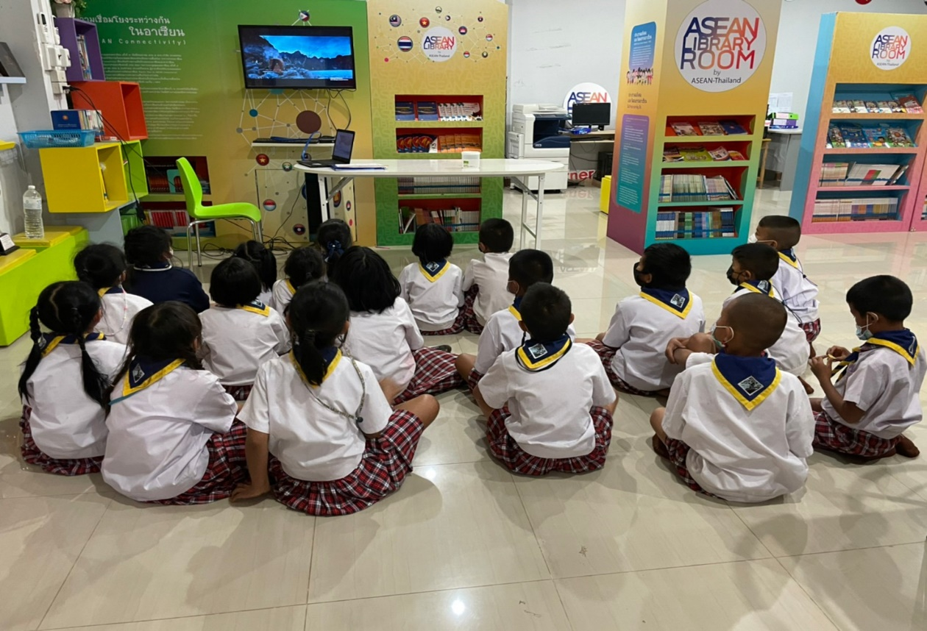**4.1 ภาพกิจกรรมที่นักเรียนมาใช้บริการภายในห้องสมุดอาเซียน**

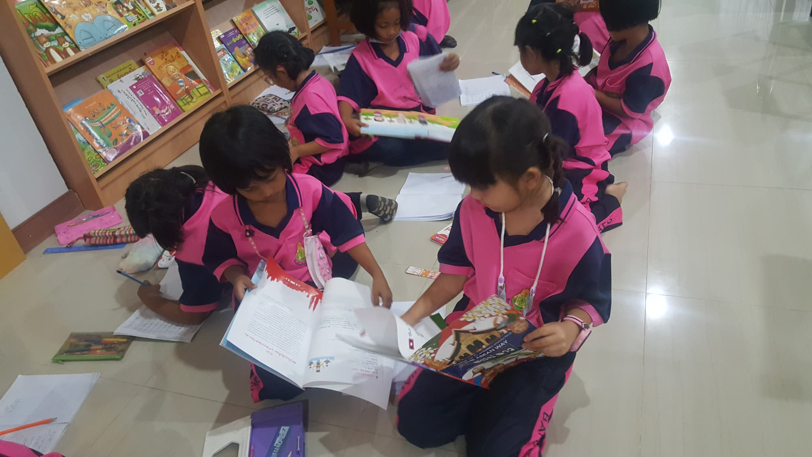

**4.2 ภาพกิจกรรมที่ผู้ปกครอง ชุมชนภายนอกมาใช้บริการห้องสมุดอาเซียนโรงเรียน**

**บ้านโป่งวัวแดง**

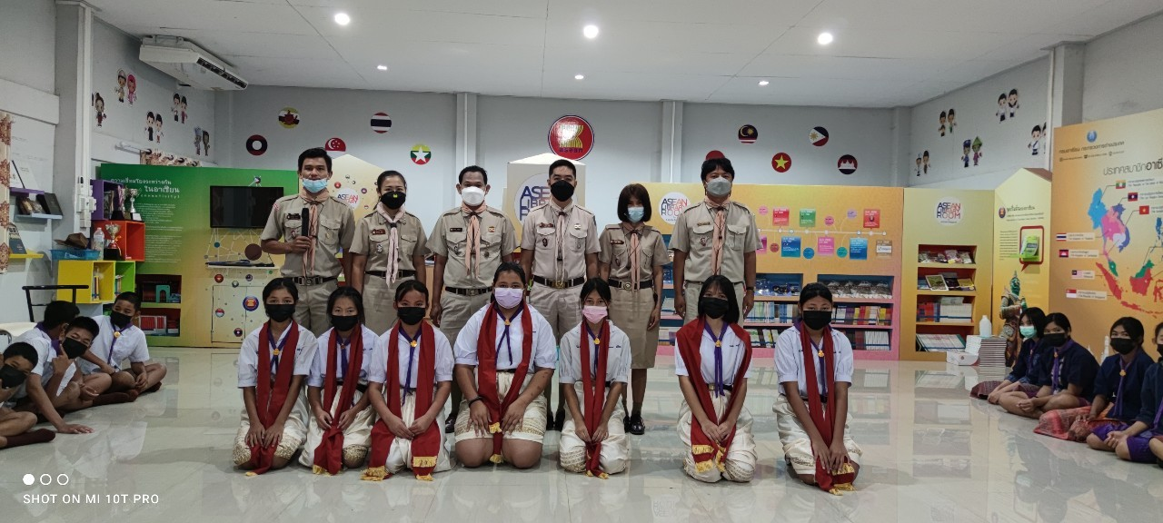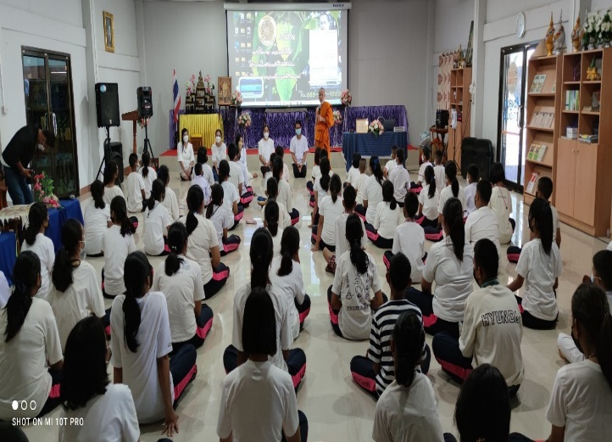

**4.2 ภาพกิจกรรมที่ผู้ปกครอง ชุมชนภายนอกมาใช้บริการห้องสมุดอาเซียนโรงเรียน**

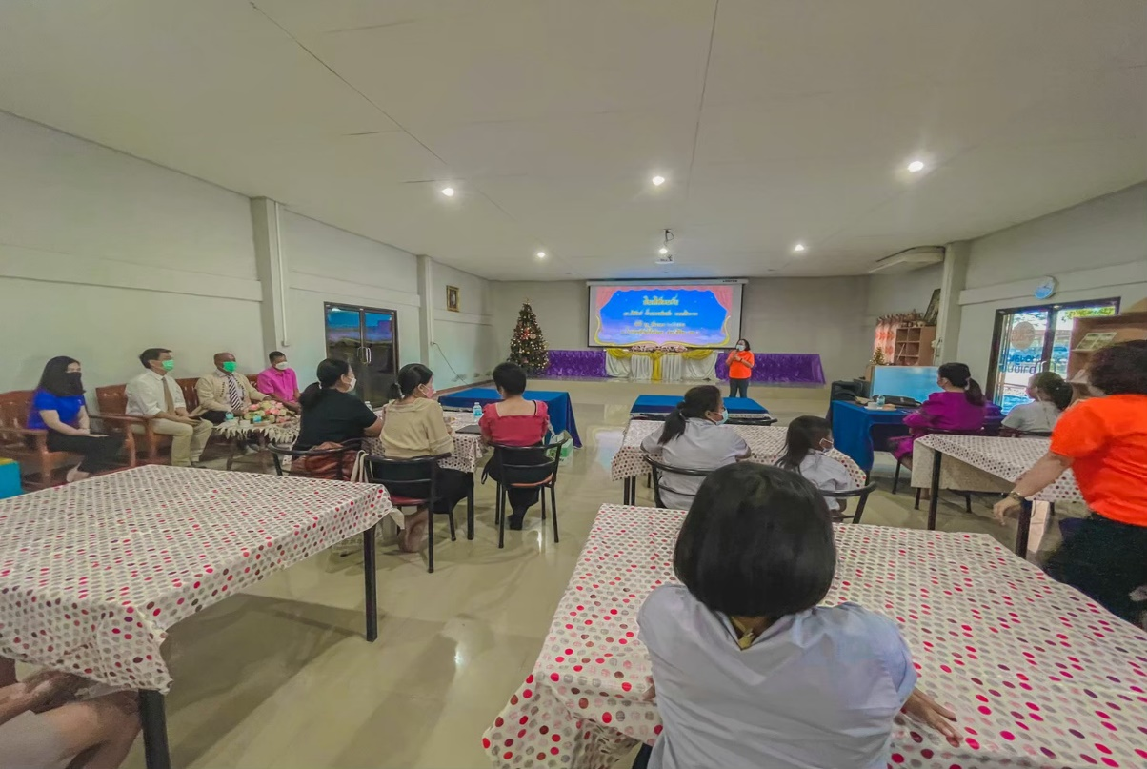 **บ้านโป่งวัวแดง**

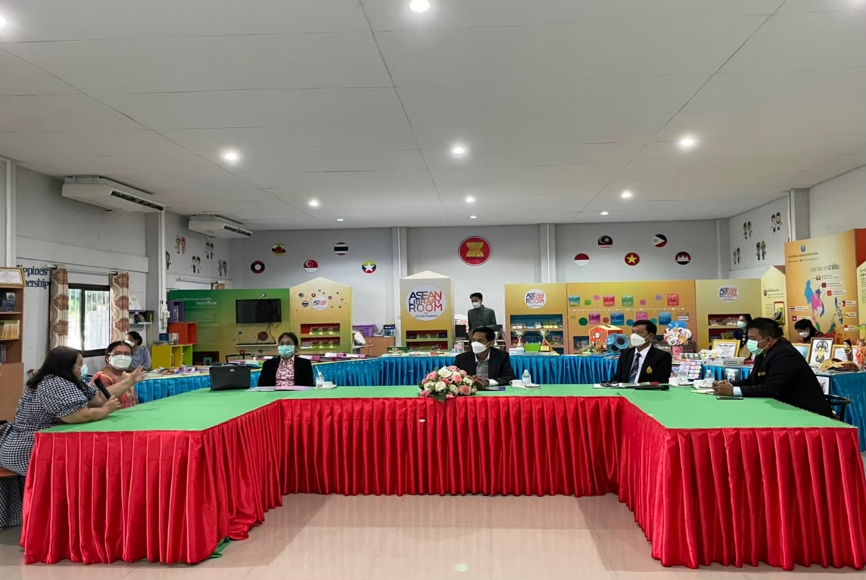

**5. ประโยชน์ที่ได้รับและข้อเสนอแนะ**

5.1 นักเรียนได้รู้จักแหล่งเรียนรู้ภายในโรงเรียน ได้มีโอกาสมาศึกษาความรู้ทั่วไปทั้งในกลุ่มประเทศอาเซียนและความรู้อื่นๆให้ทันโลกทันเหตุการณ์

5.2 โรงเรียนเป็นจุดศูนย์กลางของแหล่งเรียนรู้ ใช้เป็นที่จัดกิจกรรมต่างทำให้ประชาชนในหมู่บ้าน นักเรียน ครู มีความสัมพันธ์กันมากขึ้น มีปฏิสัมพันธ์ จากกิจกรรมต่างๆ ได้พูดคุย แลกเปลี่ยนความคิดเห็น ทัศนคติต่างๆทำให้เกิดความเข้าใจอันดีต่อกัน

5.3. ห้องสมุดอาเซียนเป็นแหล่งเรียนรู้ที่ให้บริการข้อมูลข่าวสารที่ทันสมัย ชุนชนและโรงเรียนข้างเคียงมีโอกาสนำนักเรียนมาใช้บริการในห้องสมุดอาเซียนได้

5.4. ทำให้ทุกโรงเรียนต่างตื่นตัวที่พัฒนาความรู้ด้านภาษาอังกฤษ และเตรียมความพร้อมในเรื่องต่างๆให้นักเรียนมีความเข้าใจและตระหนักถึงบทบาทประเทศไทยและอาเซียนมากยิ่งขึ้น

5.5 ประชาชนเห็นคุณค่าของชุมชนตนเอง และภูมิใจในคุณค่าของภูมิปัญญาท้องถิ่นตนเอง ค้นหาจุดแข็งจุดอ่อนของชุมชน ตนเอง เมื่อได้เปรียบเทียบกับประเทศอาเซียน และมีโลกทัศน์ วิสัยทัศน์ในด้านต่างๆกว้างมากขึ้น

**ข้อเสนอแนะ**

เนื่องจากสถานการณ์ในปัจจุบันการแพร่ระบาดของเชื้อไวรัสโคโรน่า (COVID2019) ทางห้องสมุดอาเซียนจึงจำกัดปริมาณการให้บริการแก่นักเรียน ครู ผู้ปกครองและชุมชน เพื่อเป็นการลดการแพร่กระจายของเชื้อไวรัส แต่ทั้งนี้ทางห้องสมุดอาเซียนมีมาตรการในการป้องกันสร้างความปลอดภัยโดยมีการตรวจวัดอุณหภูมิและล้างมือด้วยเจลแอลกอฮอร์ที่ได้รับความอนุเคราะห์จากกรมอาเซียน กระทรวงการต่างประเทศ